
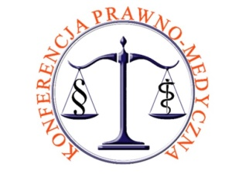

II Ogólnopolska Konferencja Prawno-Medyczna
Rzeszów, 5-6 grudnia 2017 r.

Imię i nazwisko
Stopień / tytuł naukowy
Reprezentowana uczelnia / instytucja
Adres do korespondencji
Adres e-mail
Telefon kontaktowy
Tytuł referatu

Uprzejmie prosimy o nadsyłanie formularzy zgłoszeniowych do organizatorów do dnia
15 października 2017 roku drogą pocztową na adres:
Europejskie Stowarzyszenie Studentów Prawa ELSA Rzeszów, Uniwersytet Rzeszowski,
Wydział Prawa i Administracji, Plac Ofiar Getta 4/5 pok. 6, 35-002 Rzeszów
lub przesłanie formularza zgłoszeniowego na adres: prawnomedyczna@rzeszow.elsa.org.pl
Udział w konferencji jest bezpłatny.
Pytania dotyczące zapisów prosimy kierować do
Koordynatora Sekretariatu Konferencji - Wioletty Wajdy
tel.: 733 217 562
lub na adres e-mail: secgen@rzeszow.elsa.org.pl

